**Makalah Sejarah Android**



**Dosen**

**Khusaeri Andesa S.KOM**

**Mahasiswa**

**Ridho Surya**

**1710031802135**

**Mata Kuliah**

**Pemrogramman Mobile I (4C Siang)**

**STMIK Amik Riau**

**Program Studi**

**Teknik Informatika**

**2020-2021**

**Kata Pegantar**

Rasa syukur kami panjatkan kepada Allah SWT, karena berkat rahmat dan hidayah-Nya kami dapat menyusun makalah ini dengan baik dan selesai secara tepat waktu. Makalah ini kami beri judul “Sejarah Android”.

Penyusunan makalah ini bertujuan untuk memenuhi tugas perkuliahan dari dosen pengampu. Selain itu, makalah ini juga bertujuan untuk memberikan tambahan wawasan bagi kami sebagai penulis dan bagi para pembaca. Khususnya dalam hal manfaat sebagai upaya meningkatkan motivasi belajar mahasiswa/i.

Terakhir, kami menyadari bahwa makalah ini masih belum sepenuhnya sempurna. Maka dari itu kami terbuka terhadap kritik dan saran yang bisa membangun kemampuan saya, agar pada tugas berikutnya bisa menulis makalah dengan lebih baik lagi. Semoga makalah ini bermanfaat bagi kami dan para pembaca.

**Daftar Isi**

**HALAMAN**

JUDUL………………………………………………………………………………………..i

PENGANTAR………………………………………………………………………………..ii

DAFTAR ISI………………………………………………………………………………...iii

**BAB I PENDAHULUAN**

A. Latar Belakang……………………………………………………………………………..

B. Batasan……………………………………………………………………………………..

C. Rumusan……………………………………………………………………………………

D. Tujuan………………………………………………………………………………………

E. Manfaat……………………………………………………………………………………..

**BAB II PEMBAHASAN**

A. Apa itu Android…………………………………………………………………………….

B. Sejarah Android…………………………………………………………………………….

C. Versi Sistem Operasi Android………………………………………………………………

D. Cara Instal Android Studio…………………………………………………………………

E. Cara Instal Virtual Devices/Emulator Android……………………………………………..

F. Cara Upgrade Android Studio………………………………………………………………

**BAB III Penutup**

A. Kesimpulan…………………………………………………………………………………

B. Saran………………………………………………………………………………………..

**BAB I Pendahuluan**

**A. Latar Belakang**

Salah satu fungsi adanya aplikasi mobile adalah mempermudah pengguna untuk kebutuhan sehari-hari. Kegiatan yang menggunakan aplikasi android, di masa sekarang sangat banyak. Ada media belajar, bermain, dan masih banyak lainnya.

Bertujuan untuk mempermudah seorang yang ingin belajar dasar pemrogramman mobile untuk membangun aplikasi android. Di makalah ini saya uraikan tutorial cara instal android studio dengan jelas dan lengkap, sehingga dengan bahasa mudah dimengerti.

Semoga yang sudah membaca makalah saya ini bisa mendapatkan manfaat oleh pembaca. Jika sudah mendapatkan ilmu, jangan sungkan membagikannya kepada orang lain juga. Saya ridho surya, pekanbaru 2021.

**B. Batasan Masalah**

Agar pembahasan tidak terlalu luas, penulis perlu membatasi pembahasan dalam makalah ini. Pembatasan yang penulis terapkan yaitu hanya membahas sejarah android dan perkembangan dari pertama buat hingga saat ini beserta tutorial instalasi.

**C. Rumusan Masalah**

Adapun rumusan masalah yang akan penulis terapkan yaitu:

1. Sejarah Android.
2. Perkembangan Android V1-sekarang.
3. Siapa pembuat android.
4. Instal Android Studio
5. Instal Virtal Devices Android.
6. Upgrade Android

**D. Tujuan**

Makalah ini bertujuan untuk memberikan wawasan kepada para pembaca dalam sejarah android yang perlu mahasiswa/i ketahui. Karena dimasa sekarang wajib mempunyai keahlian program android.

**E. Manfaat**

Makalah ini memberikan manfaat yaitu sebagai referensi bagi para pembaca khususnya seorang pemula yang baru masuk dibidang pemrogramman mobile.

**BAB II Pembahasan**

**A. Apa Itu Android ?**

Android merupakan sistem operasi dengan basis Kernel Linux yang banyak digunakan pada smartphone dan tablet. Google merancangnya demi mendukung kinerja perangkat alat elektronik dengan sentuhan, ketukan ataupun gesekan.

Sedangkan sistem operasi berupa aplikasi dalam perangkat elektronik yang mengatur keseluruhan sumber daya. Seperti manajemen memori, antarmuka tampilan, aplikasi dan lain sebagainya.

Pembuat dan pengembang perangkat lunak bebas menggunakan, memodifikasi, sampai mendistribusikan android. Termasuk para pembuat aplikasi yang membuat android mempunyai jutaan aplikasi siap unduh di google play store.

**B. Sejarah Android**

Awalnya android dibuat sebagai pendukung perangkat kamera digital supaya terhubung langsung dengan internet. Karena pangsa pasar tidak terlalu besar, maka selanjutnya android dikembangkan dalam perangkat mobile. Sementara pada saat itu keberadaan Symbian dan Windows Mobile adalah sebagai pemain utama.

Sejarah perkembangan Android dimulai tahun 2003 saat **Andy Rubin, Rich Miner, Chris White dan NIck Sears** mendirikan Android, Inc. Sebuah perusahaan besar di Palo Alto, California yang kemudian dipinang oleh Google pada tanggal 17 Agustus 2005.

Di bawah naungan Google, android menghilang dan tidak melahirkan apapun sampai pertengahan tahun 2008. Hingga pada 22 Oktober 2008, HTC Dream diluncurkan sebagai ponsel seluler komersial pertama yang berbasis Android.

Dua tahun setelahnya, ponsel pintar seri Nexus One diluncurkan oleh Google dengan bantuan HTC selama proses pembuatan. Hingga akhirnya melahirkan berbagai brand dari OEM yang berbeda seperti Asus, Samsung, LG dan lain sebagainya.

Selanjutnya perangkat Android mulai berkembang pesat dan menenggelamkan para pesaingnya. Bersama dengan perubahan, perkembangan dan perbaikan fitur yang membuat performa android lebih optimal.

**C. Versi Sistem Operasi Android**

### 1.Android Astro 1.0 (Alpha)

Versi Android 1.0 ini dirilis pada 23 September 2008 dengan nama Alpha yang digunakan pada ponsel jenis HTC Dream.

### 2.Android Bender 1.1 (Beta)

Pada versi 1.1 rilisan 9 Februari 2009, google play store meluncur dengan nama android market.

### 3.Android Cupcake 1.5

Pada 27 April 2009, android versi 1.5 dengan nama cupcake dirilis secara komersil bersama fitur on-screen keyboard.

### 4.Android Donut 1.6

Android merilis versi donut 1.6 pada 15 September 2009 dengan mendukung teknologi CDMA/EVDO, 802.1 x, VPNs.

### 5.Android Eclair 2.0 – 2.1

Kemunculan Eclair 2.0 – 2.1 pada 26 Oktober 2009, menggeser fungsi peta konvensional dengan fitur navigasi Google maps.

### 6.Android Froyo 2.2

Versi froyo atau frozen yoghurt rilis pada 20 Mei 2010 dengan berbagai fitur perbaikan pada sistem yang sudah ada.

### 7.Android Gingerbread 2.3

Gingerbread 2.3 rilis pada 6 Desember 2010 dengan mengutamakan beberapa pembaharuan.

### 8.Android Honeycomb 3.0/3.1

Android meluncurkan versi honeycomb 3.0/3.1 pada 22 Februari 2011 untuk penggunaan OS android pada tablet.

### 9.Android Ice Cream Sandwich 4.0

Fitur yang ada pada versi tablet dimasukkan dalam Ice Cream Sandwich 4.0 yang diluncurkan pada 19 Oktober 2011.

### 10.Android Jelly Bean 4.1/ 4.2/ 4.3

Google now yang berfungsi untuk voice assistant diperkenalkan bersama dengan peluncuran versi Jelly Bean 4.1 di tahun 2012. Sedangkan fitur photo sphere, daydream dan lain-lain ada di versi 4.2, yang mana semua versi dimutakhirkan pada versi 4.3.

### 11.Android Kitkat 4.4

Key Lime Pie atau kitkat 4.4 yang rilis pada 31 Oktober 2013 hanya akan berjalan optimal pada perangkat dengan RAM minimal 512 MB.

### 12.Android Lollipop 5.0

12 November 2014 adalah waktu peluncuran Lollipop 5.0 yang membuat perubahan pada desain User Interface.

### 13.Android Marshmallow 6.0

Marshmallow 6.0 muncul bersama fitur canggih seperti search bar, sensor sidik jari dan sebagainya pada 5 Oktober 2015.

### 14.Android Nougat 7.0

Nougat 7.0 membuat perubahan besar sejak muncul pada 23 Agustus 2016 dengan 63 emoji baru dan multi-window.

### 15.Android Oreo 8.0

Oreo 8.0 hadir pada 21 Agustus 2017 dengan fitur-fitur yang multitasking serta penampilan UI yang lebih rapi.

### 17.Android Pie 9.0

Pie 9.0 dirilis pada 6 Agustus 2018 dengan membawa smart reply, digital wellbeing, adaptive battery dan lain-lain.

### 18.Android 10

Salah satu alasan versi ke 10 dinamakan Android 10 dikarenakan tidak adanya nama makanan yang berawalan Q.

Berdasarkan informasi, android 11 akan dirilis pada tahun 2020, namun tepatnya kapan belum ada kepastian.

**D. Cara Instal Android Studio**

Sebelum melakukan ngoding membuat aplikasi android. Anda memerlukan sebuah software yang bernama android studio yang berguna untuk membantu pengerjaan aplikasi lebih singkat dan efesien waktu dengan berbagai fitur mudah disediakan.

Spesifikasi Minimal Komputer & Laptop

* RAM minimal 4GB, disarankan 8GB.
* Minimal penyimpanan yang tersedia. Direkomendasikan 4 GB (500 MB untuk IDE dan 1,5 GB untuk Android SDK dan sistem emulator)
* Resolusi layar minimum 1280 x 800.

Software android studio ini membutuhkan aplikasi tambahan untuk membantu kinerja android studio. Jadi anda harus menginstal software berikut ini. Install seperti biasa.

* [Java](https://www.java.com/en/download/).
* [JDK](https://www.oracle.com/java/technologies/javase/javase-jdk8-downloads.html).

1. Download android studio <https://developer.android.com/studio>.

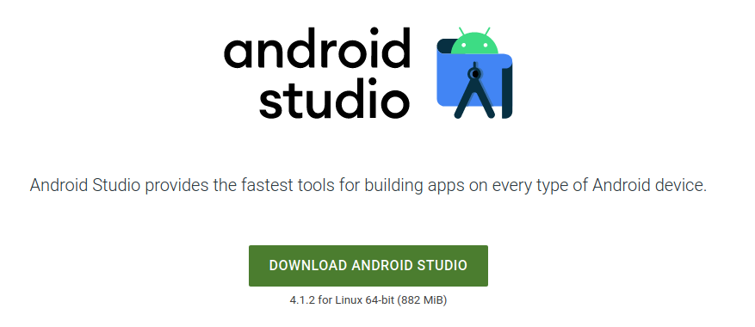2. Setelah download selesai, jalankan software exe android studio tadi. Nanti akan muncul tab instalasinya, next saja hingga menemukan android studio installation location. Anda letak saja di hardisk D, tetapi di fota saya letakan di hardisk C.

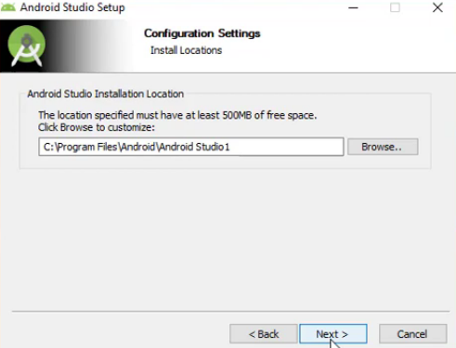

3. Proses penginstalan cukup lama, pastikan anda memiliki internet yang stabil dan kouta yang besar.

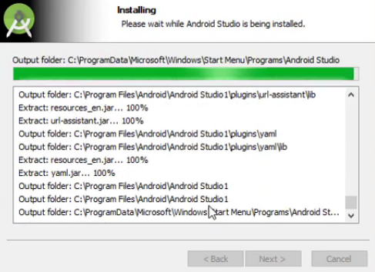

4. Centang start android studio.

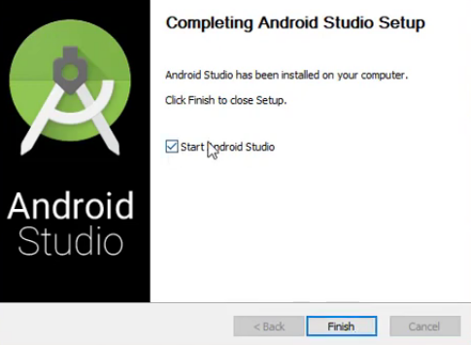

5. Import android studio settings from ini, artinya jika anda memiliki settingan aplikasi android studio yang anda kerjakan, anda bisa memasukan settingan anda dengan memilih config or installation folder. Disini saya pilih do not import settings.

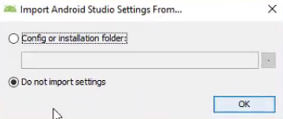

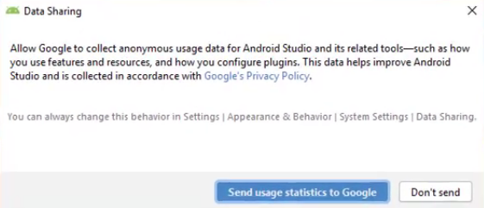6. Data Sharing, artinya membagikan bug yang ada di android studio kepada google, sehingga bisa diperbaiki langsung, seperti kontak email. Saya memilih don’t send.

7. Intall Type, pilih saja standard

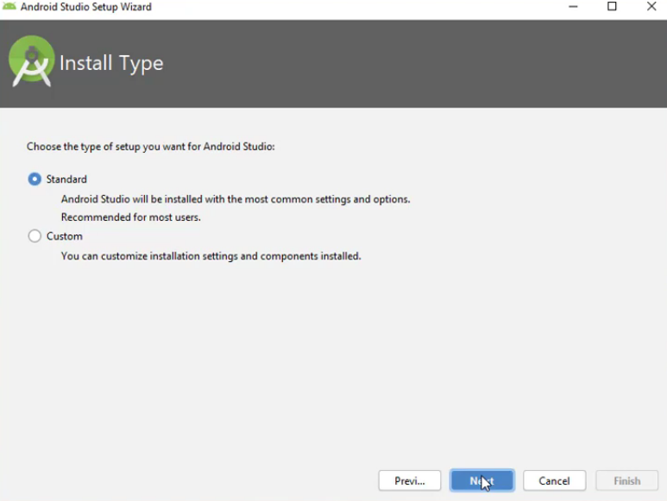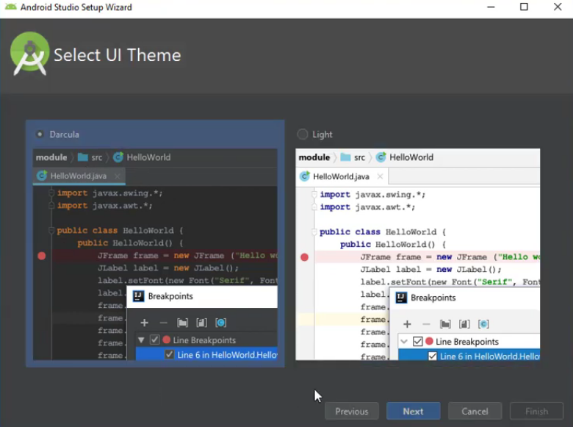8. Select UI Theme, pilih kesukaan anda.

9. Centang semua packages, wajib diinstal. Jika tidak, android studio tidak bisa berjalan dengan baik.

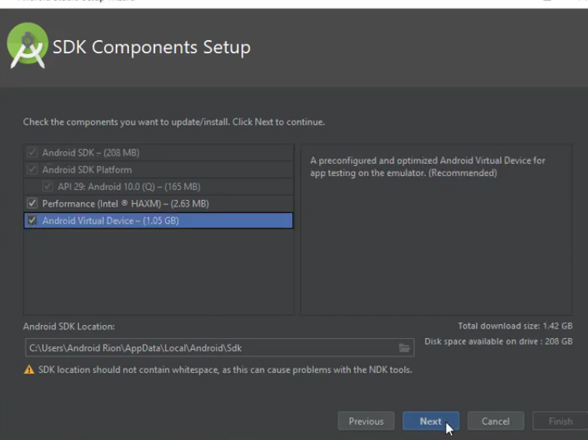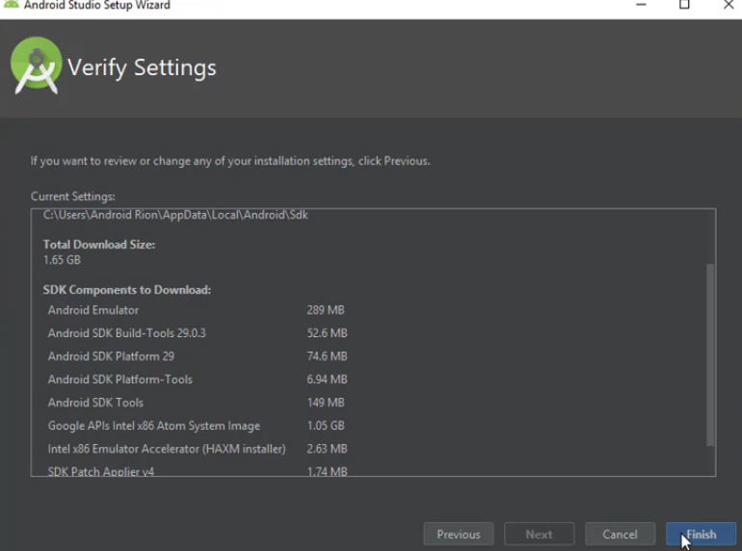10. Berikut daftar yang di download beserta total downloadnya.

11. Sekarang anda bisa membuat project android studio dan ini tahap terakhir penginstalan sudah berhasil.

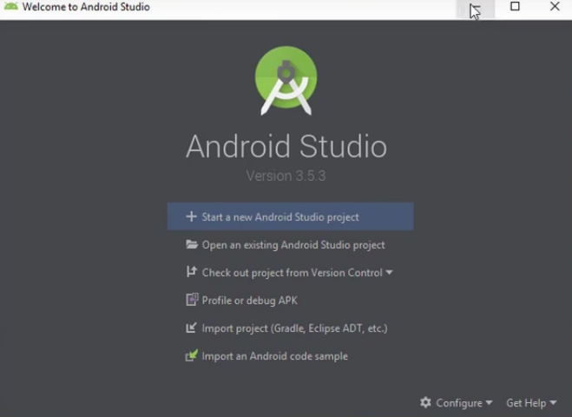

**E. Cara Instal Virtual Devices / Emulator Android**

1. Buat project baru seperti biasa.

2. Klik menu Tools > AVD Manager.

3. Klik Create virtual device.

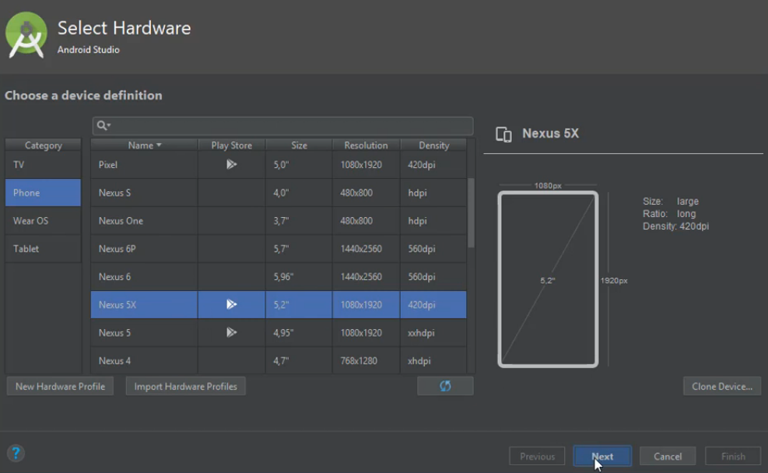4. Pilih Phone, anda bebas perangkat android. Disini saya memilih Nexus 5X, next saja hingga klik finish.

5. Proses penginstalan emulator ini cukup membutuhkan waktu yang lama. Berikut tampilannya.

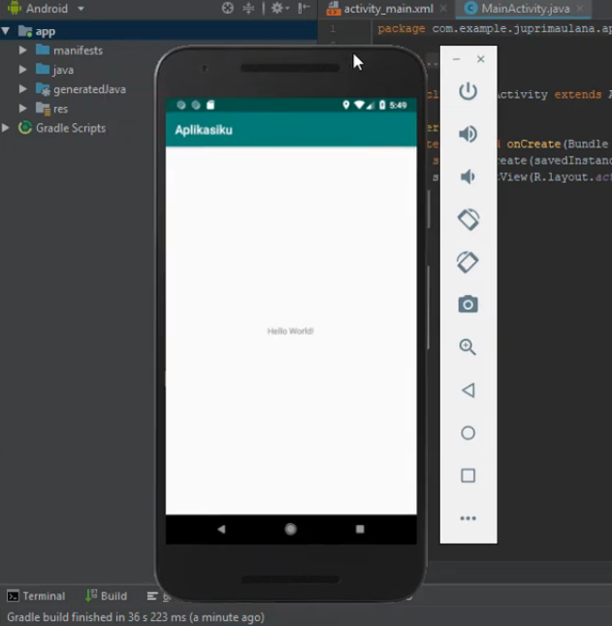

**F. Cara Upgrade Android Studio**

1. Buka software android studio, di menu file > settings.

2. Masuk ke sub menu Appreance & Behavior > System Settings > update. Lalu check now.

3. Tunggu saja proses upgradenya, nanti akan di suruh restart android studionya.

**BAB III Penutup**

**A. Kesimpulan**

Berdasarkan pembahasan pada BAB sebelumnya, maka dapat diambil kesimpulan bahwa kita harus mengetahui sejarah android, karena sebelum belajar selanjutnya. Alakah baiknya mengetahui siapa pembuatnya dan perkembangan pertama kali android tersebut.

**B. Saran**

Saya sebagai penulis makalah ini, memiliki saran untuk mata kuliah pemrogramman mobile I ini pastikan memberika materi dengan step by step dan berikan penjelasan agar mahasiswa/i lebih paham penggunaan android studio.

**Daftar Pustaka**

1. <https://qwords.com/blog/sejarah-android/>
2. <http://ciputrauceo.net/blog/2015/2/5/contoh-makalah-mahasiswa-yang-benar-beserta-pedoman-pembuatan-makalah>
3. <https://theinsidemag.com/contoh-makalah/>